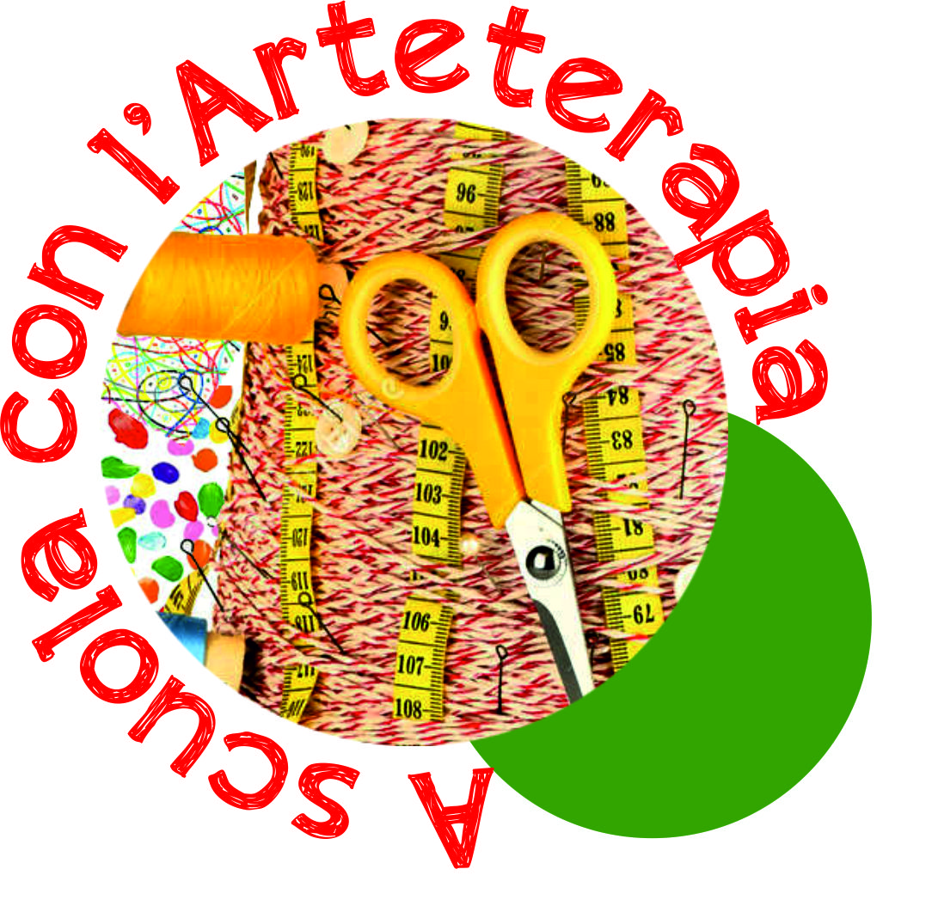
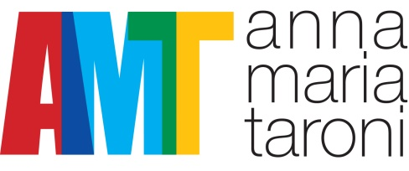

SCHEDA DI ISCRIZIONE
ALFABETI NATURALI
Una giornata esperienziale ricca di stimoli, laboratori, idee e riflessioni attorno ad
arte, cibo e natura

SABATO 05 OTTOBRE 2019 – ORE 9.00/17.00

Sede del Corso: Scuola dell’Infanzia “Tullia Cortesi”
Via Colmello, 12 – Lorenzaga (TV)

NOME e COGNOME ……………………………………………………………………………………..
RESIDENTE A ……………………………………………………………………………………………
IN VIA ..……………………………………………………………N° ……………… CAP……………..
C.F. ………………………………………………………………………………………………………….
TEL ……………………………………….. E-MAIL …………………………………………………..

Prenotazione pranzo al bar (a pochi minuti dalla sede del corso):
Menù pranzo – indicare eventuali intolleranze e/o pranzi vegani, vegetariani, celiaci (da segnalare)
……………………………………………………………………………………………………………

ISCRIZIONE entro lunedì 16 settembre 2019
Il corso è su iscrizione e a numero chiuso.
Per iscriversi compilare il modulo, spedirlo via mail all’indirizzo:
barbigas@libero.it
A MODULO D’ISCRIZIONE RICEVUTO SARETE RICONTATTATI
Maggiori info: Barbara Scheda - cell. 338.7034197

Con la firma mi iscrivo ad ALFABETI NATURALI:
- Autorizzo il trattamento dei miei dati per eventuali comunicazioni e informazioni riguardante le vostre attività
- Autorizzo l’utilizzo di foto e/o filmati prodotti durante il corso, per scopo divulgativo e didattico, in occasione di mostre, manifestazioni organizzate da altri Enti e per l’utilizzo in pubblicazioni, relazioni a convegni, seminari e corsi specializzati nelle specifiche discipline dell’educazione, didattica dell’arte nelle loro diverse applicazioni ed esperienze.

Data……………………………... Firma…………………………………………

